 | Maria Jansson, Ordförande  070-xxx xx xx  xxx.xxxxxxx@xx.se | 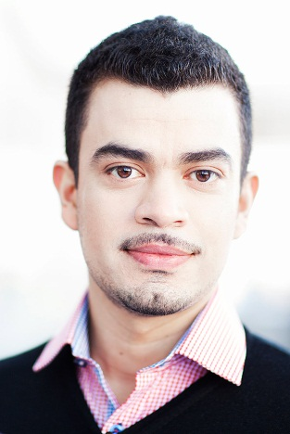 | Ulf Andersson, arbetsmiljöombud  070-xxx xx xx  xxx.xxxxxxx@xx.se
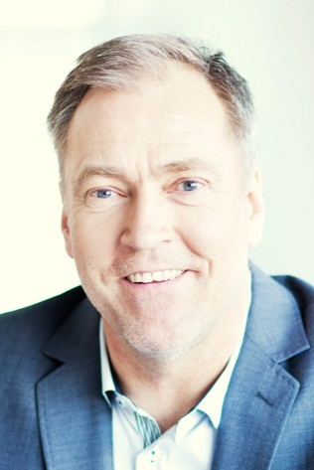 | Jan Olsson, viCe ordförande  070-xxx xx xx  xxx.xxxxxxx@xx.se |  | Claudia fuentes, Ledamot  070-xxx xx xx  xxx.xxxxxxx@xx.se
Julia moore, Ledamot
070-xxx xx xx
xxx.xxxxxxx@xx.se

